**HOMEWORK: 26/08/2024**

**NAME: NGUYỄN HỮU THỨC**

**CLASS: CT2-Lập trình C# (1)**

**EXERCISE 1:**

• Class Dice nhận tham số truyền vào sides

• Tạo trường tỉnh random dùng để thực hiện các phương thức ngẫu nhiên

• Phương thức Roll => lấy ngẫu nhiên từ 1 - sides

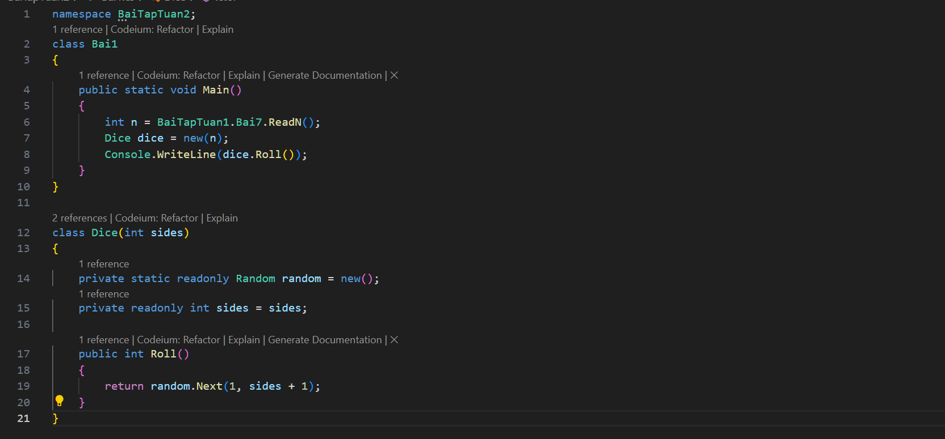

• Pictures of the running programs (**test**)

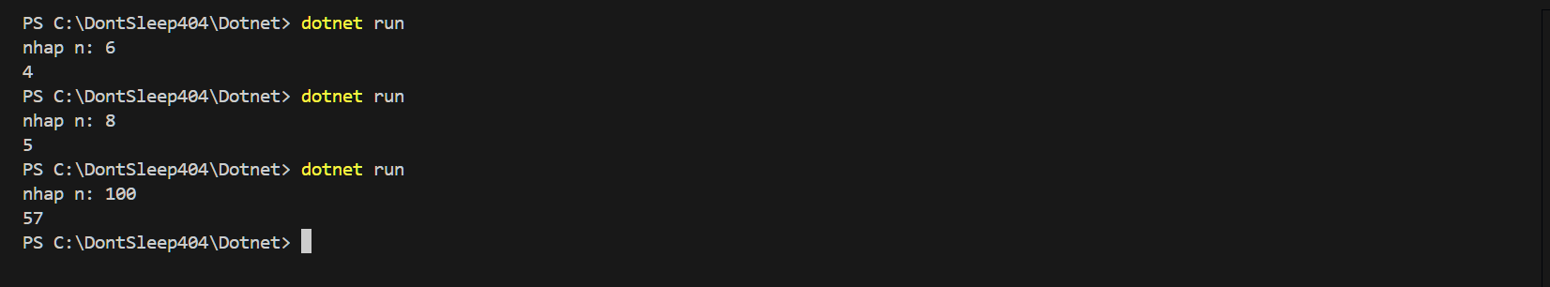

**EXERCISE 2:**

• Class **Person**

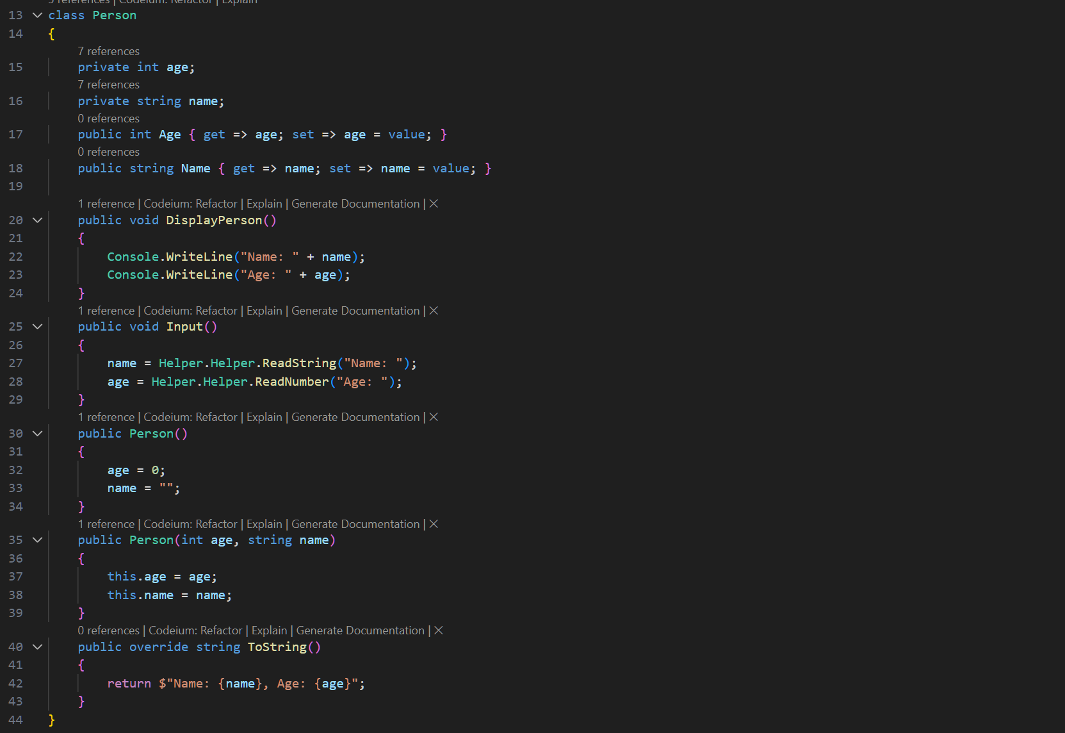

• Class **Student**

• sử dụng base để gọi lại các phương thức của **Person**

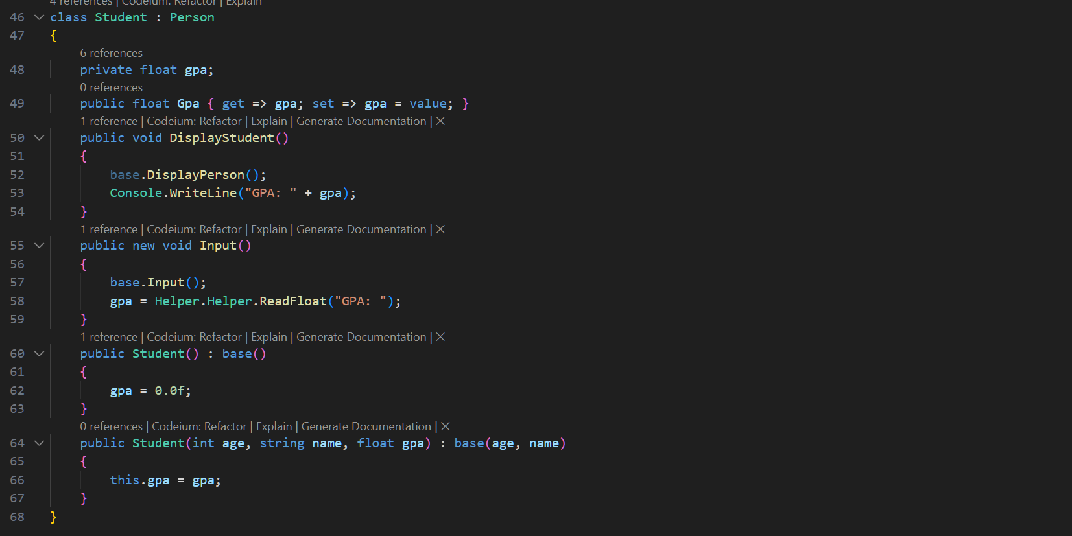

• Class **Main**

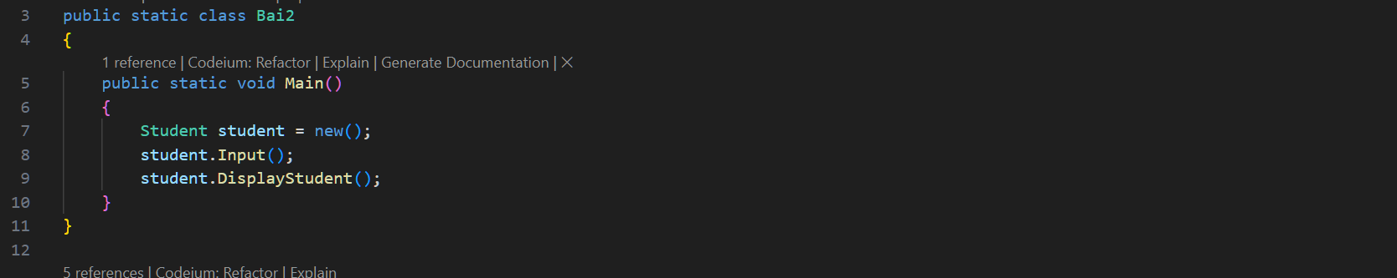

• Pictures of the running programs (**test**)

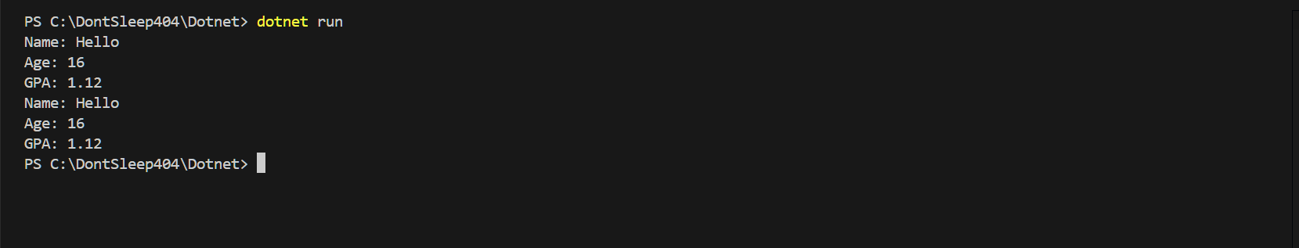

**EXERCISE 1:** Demo Create Window and Page

• Khởi tạo List<Song> dùng để lưu

• Tiến hành nhập dữ liệu

• Duyệt qua các Song hoặc typeList = “all” hoặc typeList = song.TypeList thì in ra màn hình

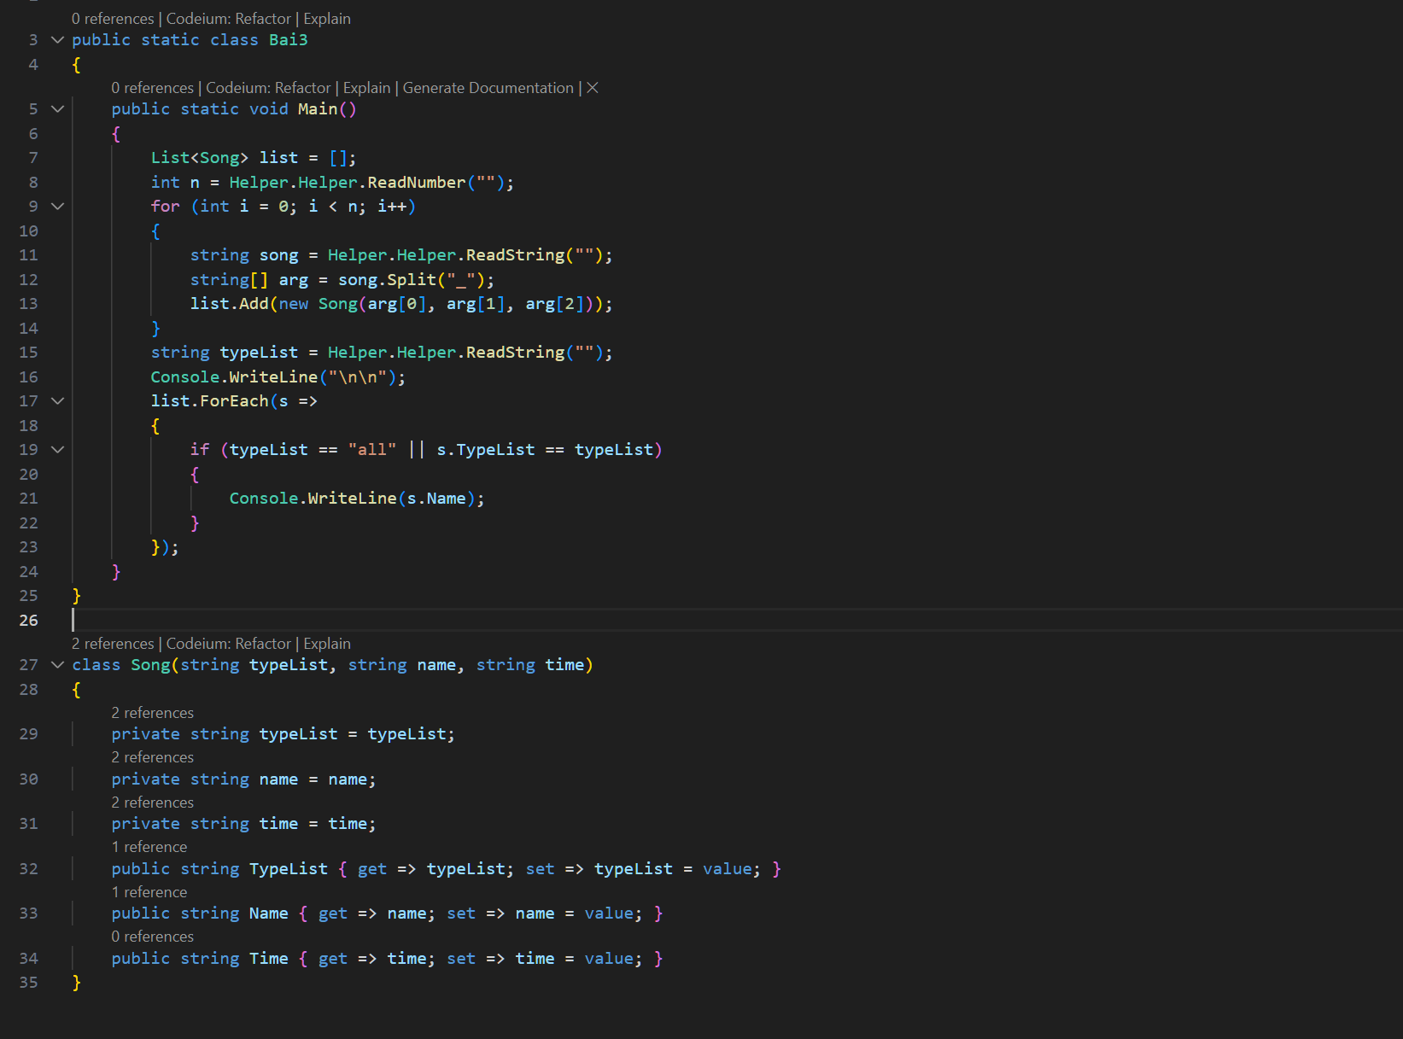

• Pictures of the running programs (**test**)

